

第2讲 导数的应用
第3课时 导数与函数的综合问题
知 识 梳 理
1.函数的单调性与导数
(1)在区间D上，若f′(x)≥0，且f′(x)＝0不连续成立⇔函数f(x)在区间D上递增；
(2)在区间D上，若f′(x)≤0，且f′(x)＝0不连续成立⇔函数f(x)在区间D上递减；
(3)在区间D上，若f′(x)＝0恒成立⇔函数f(x)在区间D上是常函数.
2.函数的极值与导数
条件 |  | f′(x₀)＝0
 |  | x₀附近的左侧f′(x)>0，右侧f′(x)<0 | x₀附近的左侧f′(x)<0，右侧f′(x)>0
图象 | 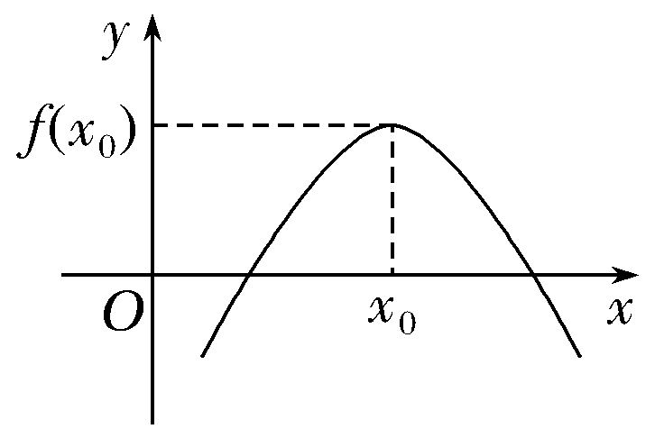  形如山峰 |  | 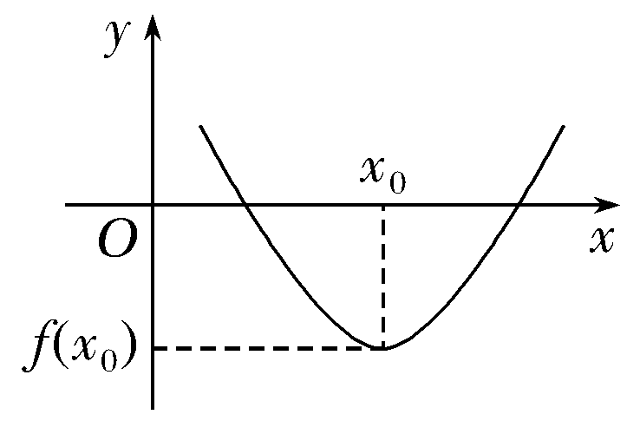  形如山谷
极值 | f(x₀)为极大值 |  | f(x₀)为极小值
极值点 | x₀为极大值点 |  | x₀为极小值点

3.函数的最值与导数
(1)在闭区间[a，b]上连续的函数f(x)在[a，b]上必有最大值与最小值.
(2)若函数f(x)在[a，b]上单调递增，则f(a)为函数的最小值，f(b)为函数的最大值；若函数f(x)在[a，b]上单调递减，则f(a)为函数的最大值，f(b)为函数的最小值.


INCLUDEPICTURE "\\\\发排-1\\打印文件\\吕萍\\考点突破.tif" \* MERGEFORMATINET INCLUDEPICTURE "原文件/考点突破.tif" \* MERGEFORMAT
考点一 证明不等式
【例1】 (2017·青岛模拟)已知函数f(x)＝在点(－1，f(－1))处的切线方程为x＋y＋3＝0.
(1)求函数f(x)的解析式；
(2)设g(x)＝ln x，求证：g(x)≥f(x)在[1，＋∞)上恒成立；
(3)若0<a<b，求证：>.
(1)解 将x＝－1代入切线方程得y＝－2，
所以f(－1)＝＝－2，化简得b－a＝－4.①
f′(x)＝，
f′(－1)＝＝－1.②
联立①②，解得a＝2，b＝－2.所以f(x)＝.
(2)证明 由题意知要证ln x≥在[1，＋∞)上恒成立，
即证明(x²＋1)ln x≥2x－2，x²ln x＋ln x－2x＋2≥0在[1，＋∞)上恒成立.
设h(x)＝x²ln x＋ln x－2x＋2，则h′(x)＝2xln x＋x＋－2，
因为x≥1，所以2xln x≥0，x＋≥2·≥2(当且仅当x＝1时等号成立)，即h′(x)≥0，
所以h(x)在[1，＋∞)上单调递增，h(x)≥h(1)＝0，
所以g(x)≥f(x)在[1，＋∞)上恒成立.
(3)证明 因为0<a<b，所以>1，
由(2)知ln>，整理得>，
所以当0<a<b时，>.
规律方法 证明不等式通常需要构造函数，利用函数的最值、单调性证明.
(1)证明不等式f(x)<g(x)，可构造函数F(x)＝f(x)－g(x)，利用导数求F(x)的值域，得到F(x)<0即可；
(2)对于证明含有两个变量a，b的不等式时，一种方法是通过变形构造成不等式f(a)>f(b)，然后利用函数f(x)的单调性证明，另一种方法是通过换元构造成单变量不等式，如本例令x＝然后再利用已知关系证明即可.
【训练1】 (2016·全国Ⅲ卷)设函数f(x)＝ln x－x＋1.
(1)讨论f(x)的单调性；
(2)证明当x∈(1，＋∞)时，1<<x；
(3)设c>1，证明当x∈(0，1)时，1＋(c－1)x>c^{x}.
(1)解 依题意，f(x)的定义域为(0，＋∞).
f′(x)＝－1，令f′(x)＝0，得x＝1，
∴当0<x<1时，f′(x)>0，f(x)单调递增.
当x>1时，f′(x)<0，f(x)单调递减.
(2)证明 由(1)知f(x)在x＝1处取得最大值，且最大值f(1)＝0.
所以当x≠1时，ln x<x－1.
故当x∈(1，＋∞)时，ln x<x－1，ln<－1，
因此1<<x.
(3)证明 由题设c>1，设g(x)＝1＋(c－1)x－c^{x}，
则g′(x)＝c－1－c^{x}ln c.
令g′(x)＝0，解得x₀＝.
当x<x₀时，g′(x)>0，g(x)单调递增；
当x>x₀时，g′(x)<0，g(x)单调递减.
由(2)知1<<c，故0<x₀<1.
又g(0)＝g(1)＝0，故当0<x<1时，g(x)>0.
所以当x∈(0，1)时，1＋(c－1)x>c^{x}.
考点二 由不等式恒(能)成立求参数的范围
【例2】 已知函数f(x)＝ax＋ln x，x∈[1，e].
(1)若a＝1，求f(x)的最大值；
(2)若f(x)≤0恒成立，求实数a的取值范围.
解 (1)若a＝1，则f(x)＝x＋ln x，
f′(x)＝1＋＝.
∵x∈[1，e]，
∴f′(x)>0，∴f(x)在[1，e]上为增函数，
∴f(x)_{max}＝f(e)＝e＋1.
(2)法一 ∵f(x)≤0即ax＋ln x≤0对x∈[1，e]恒成立，
∴a≤－，x∈[1，e].
令g(x)＝－，x∈[1，e]，
则g′(x)＝，
∵x∈[1，e]，∴g′(x)≤0，
∴g(x)在[1，e]上递减，
∴g(x)_{min}＝g(e)＝－，∴a≤－.
法二 要使x∈[1，e]，f(x)≤0恒成立，只需x∈[1，e]时，f(x)_{max}≤0，显然当a≥0时，f(x)＝ax＋ln x在[1，e]上递增，
∴f(x)_{max}＝f(e)＝ae＋1>0，不合题意；
当a<0时，f′(x)＝a＋＝，
令f′(x)＝0，x＝－，
当x<－时，f′(x)>0；当x>－时，f′(x)<0.
①当－≤1时，即a≤－1时，f(x)在[1，e]上为减函数，
∴f(x)_{max}＝f(1)＝a<0，∴a≤－1；
②当－≥e时，即－≤a<0时，f(x)在[1，e]上为增函数，
∴f(x)_{max}＝f(e)＝ae＋1≤0，a≤－，∴a＝－；
③当1<－<e时，即－1<a<－时，
f(x)在上递增，在上递减，
∴f(x)_{max}＝f＝－1＋ln，
∵1<－<e，∴0<ln<1，∴f<0成立.
由①②③可得a≤－.
规律方法 由不等式恒(能)成立求参数的范围常有两种方法：(1)讨论最值：先构造函数，利用导数研究函数的单调性，求出含参函数的最值，进而得出相应的含参不等式求参数的取值范围；(2)分离参数：先分离参数变量，再构造函数，求出函数的最值，从而求出参数的取值范围.
【训练2】 (2017·福建四地六校联考)已知a为实数，函数f(x)＝aln x＋x²－4x.
(1)是否存在实数a，使得f(x)在x＝1处取得极值？证明你的结论；
(2)设g(x)＝(a－2)x，若∃x₀∈，使得f(x₀)≤g(x₀)成立，求实数a的取值范围.
解 (1)函数f(x)的定义域为(0，＋∞)，f′(x)＝＋2x－4＝.
假设存在实数a，使f(x)在x＝1处取得极值，则f′(1)＝0，∴a＝2，此时，f′(x)＝，
当x>0时，f′(x)≥0恒成立，
∴f(x)在(0，＋∞)上单调递增，
∴x＝1不是f(x)的极值点.
故不存在实数a，使得f(x)在x＝1处取得极值.
(2)由f(x₀)≤g(x₀)，得(x₀－ln x₀)a≥x－2x₀，
记F(x)＝x－ln x(x>0)，
∴F′(x)＝(x>0)，
∴当0<x<1时，F′(x)<0，F(x)单调递减；
当x>1时，F′(x)>0，F(x)单调递增.
∴F(x)>F(1)＝1>0，
∴a≥，
记G(x)＝，x∈，
∴G′(x)＝
＝.
∵x∈，
∴2－2ln x＝2(1－ln x)≥0，
∴x－2ln x＋2>0，
∴x∈时，G′(x)<0，G(x)单调递减；
x∈(1，e)时，G′(x)>0，G(x)单调递增，
∴G(x)_{min}＝G(1)＝－1.
∴a≥G(x)_{min}＝－1.
故实数a的取值范围为[－1，＋∞).
考点三 函数的零点问题
【例3】 (2015·北京卷)设函数f(x)＝－kln x，k>0.
(1)求f(x)的单调区间和极值；
(2)证明：若f(x)存在零点，则f(x)在区间(1，]上仅有一个零点.
(1)解 由f(x)＝－kln x(k>0)，得x＞0且f′(x)＝x－＝.由f′(x)＝0，解得x＝(负值舍去).
f(x)与f′(x)在区间(0，＋∞)上的变化情况如下表：
x | (0，) |  | (，＋∞)
f′(x) | － | 0 | ＋
f(x) |  |  | 
所以，f(x)的单调递减区间是(0，)，单调递增区间是(，＋∞).
f(x)在x＝处取得极小值f()＝.
(2)证明 由(1)知，f(x)在区间(0，＋∞)上的最小值为f()＝.
因为f(x)存在零点，所以≤0，
从而k≥e，
当k＝e时，f(x)在区间(1，)上单调递减，且f()＝0，
所以x＝是f(x)在区间(1，]上的唯一零点.
当k>e时，f(x)在区间(1，)上单调递减，且f(1)＝>0，f()＝<0，
所以f(x)在区间(1，]上仅有一个零点.
综上可知，若f(x)存在零点，则f(x)在区间(1，]上仅有一个零点.
规律方法 函数零点问题通常可作以下适当转化来处理.
函数y＝f(x)的零点⇔方程f(x)＝0的根⇔若f(x)＝g(x)－h(x)，则f(x)的零点就是函数y＝g(x)与y＝h(x)图象交点的横坐标.
【训练3】 (2016·北京卷节选)设函数f(x)＝x³＋ax²＋bx＋c.
(1)求曲线y＝f(x)在点(0，f(0))处的切线方程；
(2)设a＝b＝4，若函数f(x)有三个不同零点，求c的取值范围.
解 (1)由f(x)＝x³＋ax²＋bx＋c，得f′(x)＝3x²＋2ax＋b.因为f(0)＝c，f′(0)＝b，
所以曲线y＝f(x)在点(0，f(0))处的切线方程为y＝bx＋c.
(2)当a＝b＝4时，f(x)＝x³＋4x²＋4x＋c，
所以f′(x)＝3x²＋8x＋4.
令f′(x)＝0，得3x²＋8x＋4＝0，
解得x＝－2或x＝－.
当x变化时，f(x)与f′(x)的变化情况如下：
x | (－∞，－2) | －2 |  | －
f′(x) | ＋ | 0 | － | 0 | ＋
f(x) |  | c |  | c－ | 
所以，当c>0且c－<0，存在x₁∈(－4，－2)，x₂∈，x₃∈，使得f(x₁)＝f(x₂)＝f(x₃)＝0.
由f(x)的单调性知，当且仅当c∈时，函数f(x)＝x³＋4x²＋4x＋c有三个不同零点.
INCLUDEPICTURE "课堂总结.TIF" \* MERGEFORMAT 
[思想方法]
1.证明不等式的关键是构造函数，将问题转化为研究函数的单调性、最值问题.
2.恒(能)成立问题的转化策略.若f(x)在区间D上有最值，则
(1)恒成立：∀x∈D，f(x)>0⇔f(x)_{min}>0；
∀x∈D，f(x)<0⇔f(x)_{max}<0.
(2)能成立：∃x∈D，f(x)>0⇔f(x)_{max}>0；
∃x∈D，f(x)<0⇔f(x)_{min}<0.
3.函数零点问题，可从零点、方程的根、两图象交点这三个角度中选择一个合适的角度来解题.
[易错防范]
1.证明不等式，特别是含两个变量的不等式时，要注意合理的构造函数.
2.恒成立与能成立问题，要注意理解“任意”与“存在”的不同含义，要注意区分转化成的最值问题的异同.
3.求函数零点个数时，若把零点个数转化成两函数图象的交点个数，则要注意，有时候图象交点不够直观，容易得到错误的答案.

基础巩固题组
(建议用时：40分钟)
一、选择题
1.方程x³－6x²＋9x－10＝0的实根个数是( )
A.3 B.2 C.1 D.0
解析 设f(x)＝x³－6x²＋9x－10，f′(x)＝3x²－12x＋9＝3(x－1)(x－3)，由此可知函数的极大值为f(1)＝－6＜0，极小值为f(3)＝－10＜0，所以方程x³－6x²＋9x－10＝0的实根个数为1.
答案 C
2.若存在正数x使2^{x}(x－a)＜1成立，则实数a的取值范围是( )
A.(－∞，＋∞) B.(－2，＋∞)
C.(0，＋∞) D.(－1，＋∞)
解析 ∵2^{x}(x－a)＜1，∴a＞x－.
令f(x)＝x－，∴f′(x)＝1＋2^{－x}ln 2＞0.
∴f(x)在(0，＋∞)上单调递增，
∴f(x)＞f(0)＝0－1＝－1，
∴实数a的取值范围为(－1，＋∞).
答案 D
3.(2017·山东省实验中学诊断)若函数f(x)在R上可导，且满足f(x)－xf′(x)>0，则( )
A.3f(1)<f(3) B.3f(1)>f(3)
C.3f(1)＝f(3) D.f(1)＝f(3)
解析 由于f(x)>xf′(x)，则′＝<0恒成立，因此在R上是单调递减函数，∴<，即3f(1)>f(3).
答案 B
4.(2017·德阳模拟)方程f(x)＝f′(x)的实数根x₀叫作函数f(x)的“新驻点”，如果函数g(x)＝ln x的“新驻点”为a，那么a满足( )
A.a＝1 B.0<a<1
C.2<a<3 D.1<a<2
解析 ∵g′(x)＝，∴ln x＝.
设h(x)＝ln x－，
则h(x)在(0，＋∞)上为增函数.
又∵h(1)＝－1<0，h(2)＝ln 2－＝ln 2－ln>0，
∴h(x)在(1，2)上有零点，∴1<a<2.
答案 D
5.(2017·贵阳联考)已知函数f(x)的定义域为[－1，4]，部分对应值如下表：
x | －1 | 0 | 2 | 3 | 4
f(x) | 1 | 2 | 0 | 2 | 0
f(x)的导函数y＝f′(x)的图象如图所示.当1<a<2时，函数y＝f(x)－a的零点的个数为( )
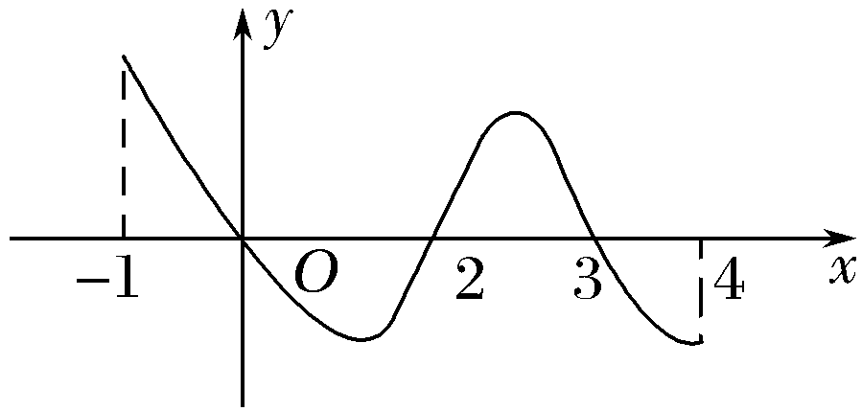
A.1 B.2 C.3 D.4
解析 根据导函数图象，知2是函数的极小值点，函数y＝f(x)的大致图象如图所示.
由于f(0)＝f(3)＝2，1<a<2，所以y＝f(x)－a的零点个数为4.
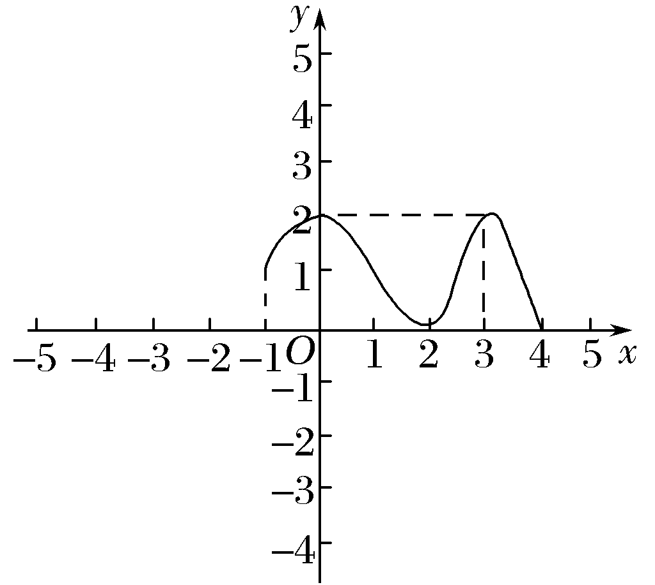
答案 D
二、填空题
6.已知函数y＝x³－3x＋c的图象与x轴恰有两个公共点，则c＝________.
解析 设f(x)＝x³－3x＋c，对f(x)求导可得，f′(x)＝3x²－3，令f′(x)＝0，可得x＝±1，易知f(x)在(－∞，－1)，(1，＋∞)上单调递增，在(－1，1)上单调递减，若f(1)＝1－3＋c＝0，可得c＝2；若f(－1)＝－1＋3＋c＝0，可得c＝－2.
答案 －2或2
7.若函数f(x)＝ax－ln x在上单调递增，则实数a的取值范围为________.
解析 由已知得f′(x)＝a－≥0对∀x∈恒成立，∴a≥对∀x∈恒成立，∵<＝2，∴a≥2.
答案 [2，＋∞)
8.(2017·安徽江南名校联考)已知x∈(0，2)，若关于x的不等式<恒成立，则实数k的取值范围为________.
解析 依题意，知k＋2x－x²>0.
即k>x²－2x对任意x∈(0，2)恒成立，从而k≥0，
因此由原不等式，得k<＋x²－2x恒成立.
令f(x)＝＋x²－2x，则f′(x)＝(x－1).
令f′(x)＝0，得x＝1，当x∈(1，2)时，f′(x)>0，函数f(x)在(1，2)上单调递增，当x∈(0，1)时，f′(x)<0，函数f(x)在(0，1)上单调递减，所以k<f(x)_{min}＝f(1)＝e－1，
故实数k的取值范围是[0，e－1).
答案 [0，e－1)
三、解答题
9.设函数f(x)＝(x＋1)ln(x＋1)，若对所有的x≥0，都有f(x)≥ax成立，求实数a的取值范围.
解 令g(x)＝(x＋1)ln(x＋1)－ax，则g′(x)＝ln(x＋1)＋1－a.
(1)当a≤1时，1－a≥0，∵x≥0，∴ln(x＋1)≥0，
∴g′(x)≥0，∴g(x)在[0，＋∞)上是增函数，
∴g(x)≥g(0)＝0，
∴当a≤1时，(x＋1)ln(x＋1)≥ax对x≥0都成立.
(2)当a>1时，令g′(x)＝0解得x＝e^{a－1}－1.
当0<x<e^{a－1}－1时，g′(x)<0；当x>e^{a－1}－1时，g′(x)>0，
∴g(x)在(0，e^{a－1}－1)上递减，在(e^{a－1}－1，＋∞)上递增，
∴g(e^{a－1}－1)<g(0)＝0，
∴当a>1时，不是对所有的x≥0，都有f(x)≥ax成立.
综上，由(1)(2)可知，实数a的取值范围是(－∞，1].
10.(2017·武汉调研)已知函数f(x)＝ln x－(a∈R).
(1)求函数f(x)的单调区间；
(2)求证：不等式(x＋1)ln x>2(x－1)对∀x∈(1，2)恒成立.
(1)解 定义域为(0，＋∞)，f′(x)＝.
①a≤0时，f′(x)>0，f(x)在(0，＋∞)上为增函数；
②a>0时，f(x)在(a，＋∞)上为增函数，在(0，a) 上为减函数.
(2)证明 法一 ∵x∈(1，2)，∴x＋1>0，
∴要证原不等式成立，即证ln x>对∀x∈(1，2)恒成立，令g(x)＝ln x－，
g′(x)＝≥0，∴g(x)在(0，＋∞)上为增函数，
∴当x∈(1，2)时，g(x)>g(1)＝ln 1－＝0，
∴ln x>对∀x∈(1，2)恒成立，
∴(x＋1)ln x>2(x－1)对∀x∈(1，2)恒成立.
法二 令F(x)＝(x＋1)ln x－2(x－1)，
F′(x)＝ln x＋－2，
＝ln x－.
令φ(x)＝ln x－，由(1)知a＝1时，
φ(x)在(0，1)上为减函数，在(1，＋∞)上为增函数.
∵x∈(1，2)，则φ(x)在(1，2)为增函数，φ(x)>φ(1)＝0，
即x∈(1，2)，F′(x)>0，∴F(x)在(1，2)上为增函数，
∴F(x)>F(1)＝0，
∴(x＋1)ln x>2(x－1)对∀x∈(1，2)恒成立.
能力提升题组
(建议用时：25分钟)
11.函数f(x)＝3x²＋ln x－2x的极值点的个数是( )
A.0 B.1 C.2 D.无数个
解析 函数定义域为(0，＋∞)，
且f′(x)＝6x＋－2＝，
由于x>0，g(x)＝6x²－2x＋1中Δ＝－20<0，
所以g(x)>0恒成立，故f′(x)>0恒成立，
即f(x)在定义域上单调递增，无极值点.
答案 A
12.(2014·全国Ⅰ卷)已知函数f(x)＝ax³－3x²＋1，若f(x)存在唯一的零点x₀，且x₀>0，则实数a的取值范围是( )
A.(2，＋∞) B.(－∞，－2)
C.(1，＋∞) D.(－∞，－1)
解析 法一 由题意a≠0，由f′(x)＝3ax²－6x＝0得x＝0或x＝.
当a>0时，f(x)在(－∞，0)和上单调递增，在上单调递减.
且f(0)＝1>0，故f(x)有小于0的零点，不符合题意，排除A，C.
当a<0时，要使x₀>0且唯一，只需f>0，即a²>4，∴a<－2，故选B.
法二 f(x)有唯一正零点x₀，等价于方程ax³－3x²＋1＝0有唯一正根x₀，即a＝－有唯一正根x₀.
令g(x)＝－，g′(x)＝，
∴g(x)在(－∞，－1)上递减，(－1，0)上递增，(0，1)上递增，(1，＋∞)上递减.
又g(－1)＝－2，g(1)＝2，且当x<－1时，g(x)<0，当x>1时，g(x)>0，
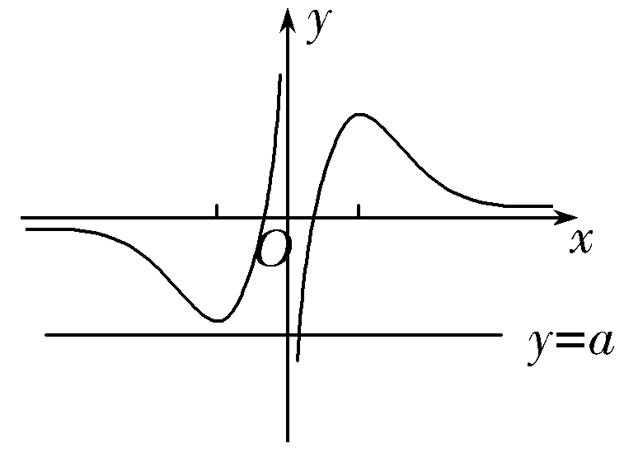
∴g(x)的大致图象如图：
∴直线y＝a与y＝g(x)有唯一交点，且横坐标x₀>0，只需a<g(－1)＝－2.
答案 B
13.(2017·西安模拟)定义域为R的可导函数y＝f(x)的导函数f′(x)，满足f(x)<f′(x)，且f(0)＝2，则不等式f(x)<2e^{x}的解集为( )
A.(－∞，0) B.(－∞，2)
C.(0，＋∞) D.(2，＋∞)
解析 设g(x)＝，则g′(x)＝，
∵f(x)<f′(x)，∴g′(x)<0，∴g(x)在R上为减函数，
∵f(0)＝2，∴g(0)＝f(0)＝2，
∵f(x)<2e^{x}，∴<2，即g(x)<g(0)，
∴x>0，∴不等式的解集为(0，＋∞).
答案 C
14.(2017·广州调研)已知函数f(x)＝e^{x－m}－x，其中m为常数.
(1)若对任意x∈R有f(x)≥0恒成立，求m的取值范围；
(2)当m>1时，判断f(x)在[0，2m]上零点的个数，并说明理由.
解 (1)依题意，可知f′(x)＝e^{x－m}－1，
令f′(x)＝0，得x＝m.
故当x∈(－∞，m)时，e^{x－m}<1，f′(x)<0，f(x)单调递减；
当x∈(m，＋∞)时，e^{x－m}>1，f′(x)>0，f(x)单调递增.
故当x＝m时，f(m)为极小值也是最小值.
令f(m)＝1－m≥0，得m≤1，
即对任意x∈R ，f(x)≥0恒成立时，m的取值范围是(－∞，1].
(2)f(x)在[0，2m]上有两个零点，理由如下：
当m>1时，f(m)＝1－m<0.
∵f(0)＝e^{－m}>0，f(0)·f(m)<0，且f(x)在(0，m)上单调递减.∴f(x)在(0，m)上有一个零点.
又f(2m)＝e^{m}－2m，令g(m)＝e^{m}－2m，
则g′(m)＝e^{m}－2，∵当m>1时，g′(m)＝e^{m}－2>0，
∴g(m)在(1，＋∞)上单调递增.
∴g(m)>g(1)＝e－2>0，即f(2m)>0.
∴f(m)·f(2m)<0，∴f(x)在(m，2m)上有一个零点.
故f(x)在[0，2m]上有两个零点.

